CLASES DE ETICA DE DECIMO GRADO

TEMAS:

La ética de la vida. Fecundación- Invitro. Madre naturaleza.

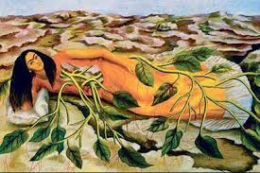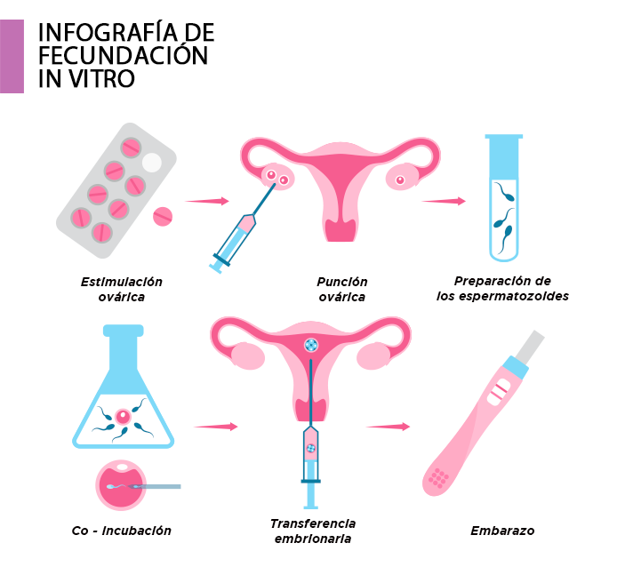

Motivación

“Recordar es volver a vivir”, por eso vamos a recordar lo que compartimos en nuestra pasada clase:

Hablamos sobre lo que es la Ética, el sentido de la vida, su cuidado y protección, conocimos el concepto y aplicación de la bioética. Profundizamos que la vida es activa, cambiante, transformadora en muchos aspectos y que evoluciona, por tanto no podemos quedarnos estancados y seguir su rumbo, aportando desde lo personal a esta evolución, y una forma es teniendo claro cómo vamos a aportarle personalmente a su cuidado y protección y en nuestro entorno desde los más pequeños detalles hasta las grandes acciones.

Dando un paso conoceremos o ampliaremos el conocimiento de esta materia con una visión general sobre la ética de la vida y como ciertas prácticas inciden tanto positiva como negativamente en ella.

DESAROLLO DEL TEMA

¿Qué es la ética de la vida?

La ética es el camino para recrear sentidos existenciales; para que el sentido vuelva a ser sentido, para que la razón se reconecte con la pasión y el pensamiento con el sentimiento. Para volvernos hermanos con-sentidos, solidarios de nuestros derechos de ser, de ser diferentes, de ser únicos, unidos en nuestras especificidades; nunca unificados, homogeneizados, mimetizados, clonados. La ética viene a ocuparse de esta titánica tarea: recrear los sentidos de la vida, ponerle nuevamente nombre a las cosas, movilizar las voluntades de poder (no del poder) para reabrir los cauces al deseo de vida en el torrente de la existencia humana. La ética de la vida es una ética del ser, de una re-vuelta al ser donde han anidado los sentidos de la existencia, para pensar la sustentabilidad como un devenir conducido por el carácter del ser. (<https://journals.openedition.org/polis/5354>)

Una de las prácticas que influye en la ética de la vida y que quizás hemos escuchado es la fecundación invitro. Veamos en que consiste.

¿QUE ES LA FECUANDACION INVITRO?

La fecundación in vitro es un tratamiento de reproducción asistida de alta complejidad. Consiste en la unión del óvulo con un espermatozoide en el laboratorio –in vitro–, con el fin de obtener embriones de buena calidad que puedan, tras su transferencia al útero materno, dar lugar a un embarazo.

**¿En qué casos está indicado la fecundación invitro?**

* La fecundación in vitro se puede realizar con esperma de donante o de la pareja y nos permite facilitar el proceso de la fecundación cuando existen otras causas que la dificultan. Este tratamiento se recomienda para:
* Mujeres después de varias inseminaciones artificiales sin éxito.
* Mujeres con endometriosis avanzada, con probable afección en las trompas y en la calidad ovocitaria.
* Mujeres de edad avanzada, con óvulos de baja calidad.
* Mujeres con lesión en las trompas o ausencia de ellas.
* Parejas en las que es necesario hacer un estudio genético preimplantacional.
* Parejas en las que el hombre presente mala calidad espermática (factor masculino moderado o severo).

Comparte estas ideas en tu familia y averigua si sabes que es, crea un dialogo para que enriquezcas lo aprendido. Y escribe en tu cuaderno las dos preguntas anteriores con sus respuestas.

Si vamos a los territorios indígenas y miramos desde el punto de vista cosmogónico el sentido de la Madre Naturaleza como fuente de vida, podemos analizar allí también la ética de la vida.

* Para los indígenas el territorio lo tienen como fuerte de su mundo imaginario, pues tienen una forma estrecha de vivir el tiempo. Solo existe el presente.
* En el territorio los indígenas tienen una fuente de conocimiento, y están anclados a espacios específicos.
* La naturaleza desde su cosmogonía es la proveedora de vida.
* El territorio es como el constituyente primerizo de los pueblos étnicos.
* La madre naturaleza es el ser, poseer y saber ancestral.

ACTIVIDAD A REALIZAR EN TU CUADERNO

* Realizar un escrito de una página sobre el valor de la vida desde la cosmovisión embera, teniendo como referente la madre naturaleza.

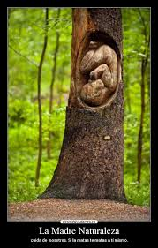

TRABAJO DE CAMPO

1-PORTADA NOMBRE Y APELLIDOS DEL ESTUDIANTE, GRADO, COMUNIDAD, NOMBRE Y APELLIDOS DE LA DOCENTE, ETAPA II, FECHA Y TEMA: LA ETICA DE LA VIDA.

2- REALIZA UNA INVESTIGACION CON LOS ADULTOS O LAS PARTERAS SOBRE COMO SE HACIA EL PARTO ANTIGUAMENTE Y QUE PLANTAS USABAN. CUENTA ESTA HISTORIA EN UNA HOJA.

3-CUALES SON LAS ENFERMEDADES QUE MAS AFECTAN LA VIDA EN TU COMUNIDAD Y POR QUE?

4- INVESTIGA CON UNN JAIBANA SOBRE EL RITUAL PARA SANAR UN ENFERMO Y CUENTALO POR ESCRITO.

**CRITERIOS DE EVALUACION**

* **ACTIVIDAD 1….PORTADA… 1 PUNTO**
* **ACTIVIDAD 2…INVESTIGACION SOBRE EL PARTO….2 PUNTO**
* **ACTIVIDAD 3….ENFERMEDADES….1 PUNTO**
* **ACTIVIDAD 4…INVESTIGACION DEL JAIBANA….1 PUNTO**